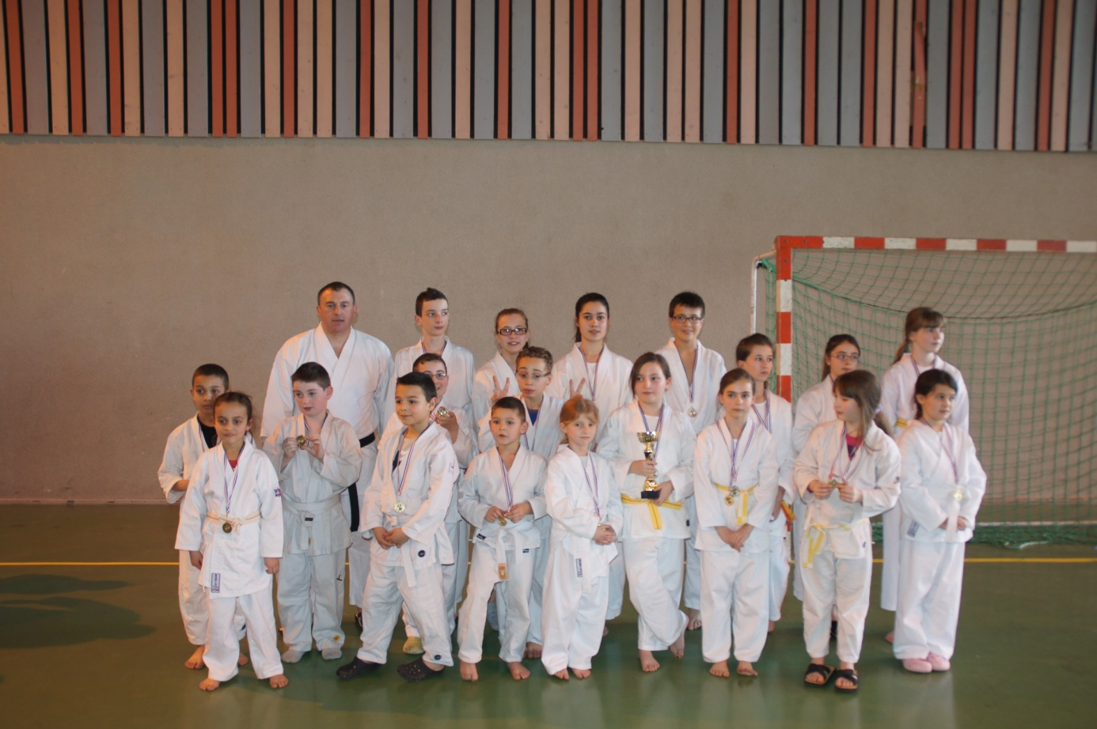

COMPETITION DES PETITS TIGRES A CHATILLON SUR CHALARONNE
DIMANCHE 23 FEVRIER 2014-02-23
Pour le Karaté club du Val de Saône

Poussin garçon ceinture blanche : 1er Joubert Laurençin Thomas
Poussin fille ceinture blanche : 1ère Ondracek Svetlana
Pupille fille ceinture blanche : 1ère Ondracek Ivana
Pupille fille ceinture bl/Jaune : 1ère Pudia Karla
3ème Gallion Sarah
Pupille fille ceinture Jaune : 3ème Corrand Marion
Pupille garçon ceinture blanche : 1er Millet Lucas
2ème Dupont Paul
Benjamine ceinture jaune : 3ème Abrard Sophie
Benjamine ceinture jau/orange :1ère Nioussel Clémence
2ème Rissons Jessica
Benjamin ceinture blanche : 3ème exaequo Thevil Epacka Théo, Garcia Mathéo
Minime fille ceinture verte :3ème Croissant Alicia
Minime garçon ceinture jaune :2ème Rabuel Florian
Minime garçon ceinture jau/or :2ème Duprat Titouan

Equipes :
Pupilles filles : 2ème Pudia Karla, Corrand Marion, Gallion Sarah
Benjamines :3ème Abrard Sophie, Rissons Jessica, Nioussel Clémence

